ASTI
NAROŻNIK/CORNER Wymiary/Dimensions (234/140cm) Powierzchnia spania/sleeping area (200 / 140 cm) H=73-76 cm

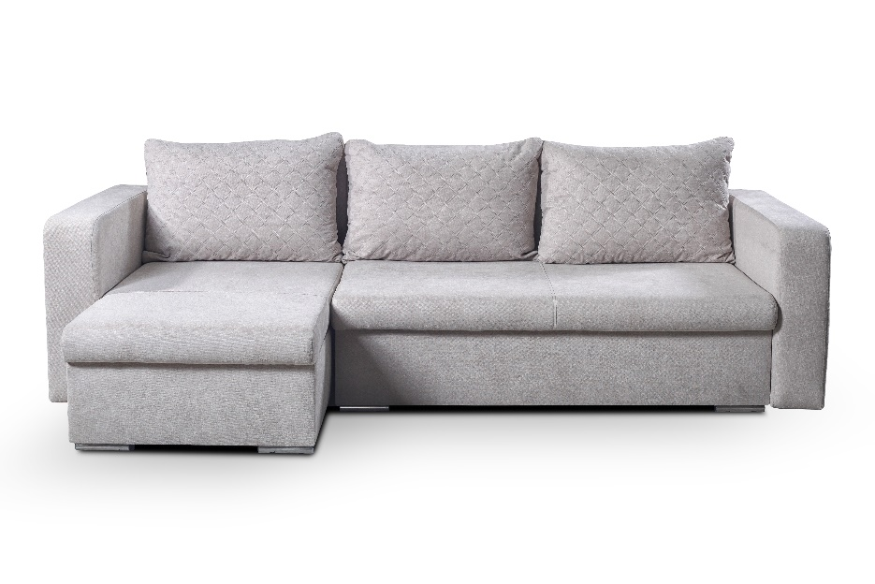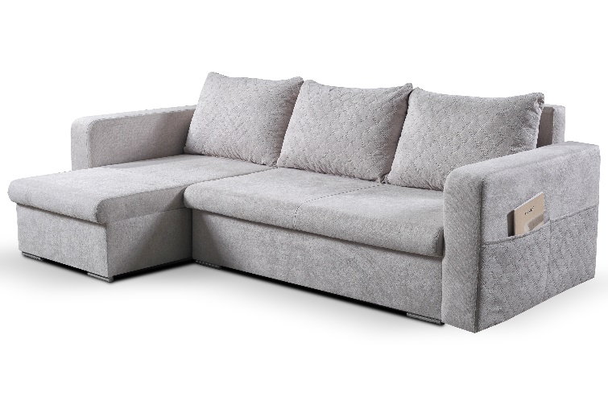

WYMIARY/DIMENSIONS
Wysokość siedziska/height of sit | 36 cm
Głębokość siedziska/depth of sit | 56 cm
Głębokość otomany/depth otm | 107 cm
Wysokość stopki/height of leg | 4,5

LOGISTYKA/LOGISTICS
POKROWIEC/COVER
Tkanina jednokolorowa/one-colour fabric
Tkanina dwukolorowa/two colour fabrics | X
WAGA netto/Net weight: 115 KG
OBJĘTOŚĆ/volume: 1,30m3
WYPEŁNIENIE/FILLING
Siedzisko/sitting | - pianka 25/42/foam 25/42 | x
Siedzisko/sitting | - sprężyna falista typ A/wave spring A
Siedzisko/sitting | - sprężyna falista typ B/wave spring B
Oparcie/backrest | - pasy tapicerskie/upholstery belts
Oparcie/backrest | - silikon/silicon
Oparcie/backrest | - pianka/foam | x
LICZBA PACZEK/number of packs: 2
WYMIARY PACZEK/dimensions of package (dł. /szer. / wys.)
Paczka/package 1/2 142 / 70 / 70 cm – 60 KG
Paczka/package 2/2 130 / 90 / 50 cm – 55 KG

www.meblelubnice.pl

FUNKCJE/FUNCTIONS
Funkcja spania/sleeping func. | x
Pojemnik na pościel /bedding box | x
Uniwersalny/universal | x
NÓŻKI/LEGS
Metal chrom | x
Ślizg PVC | x

